问卷调查流程图

1、输入https://jwxt.wzut.edu.cn/jwglxt网址，登入教务系统：
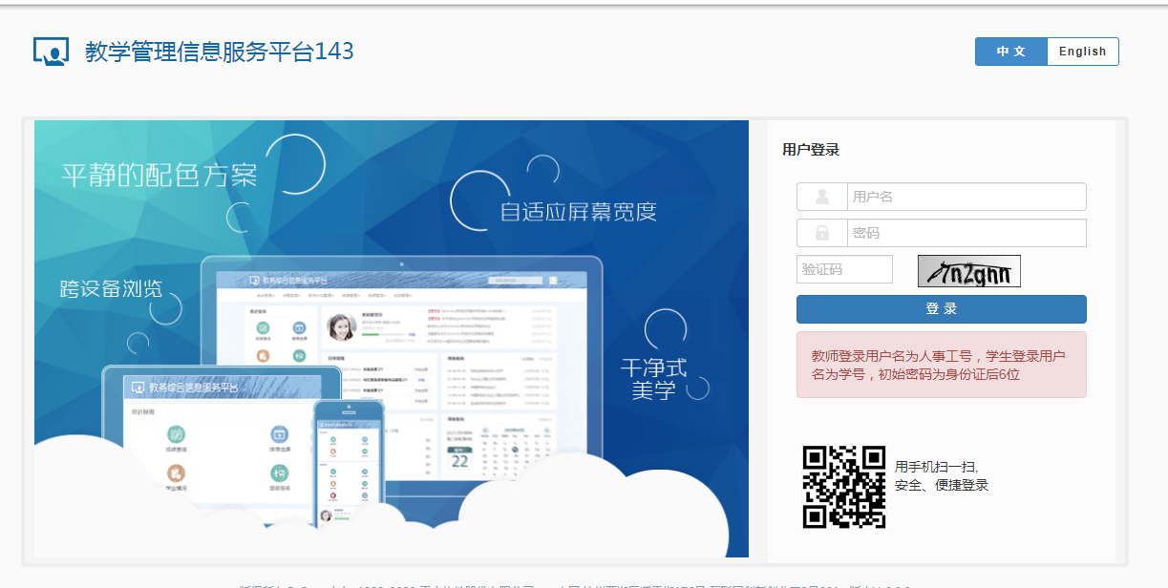
2、选择菜单“教学评价”——“问卷调查”；
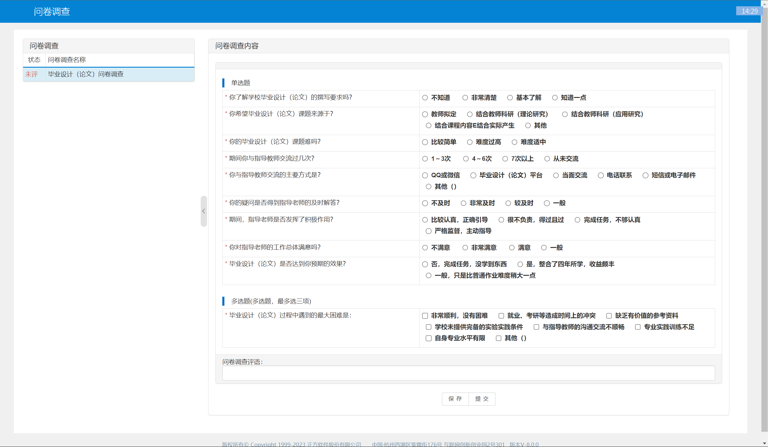

3、根据题型要求答题；
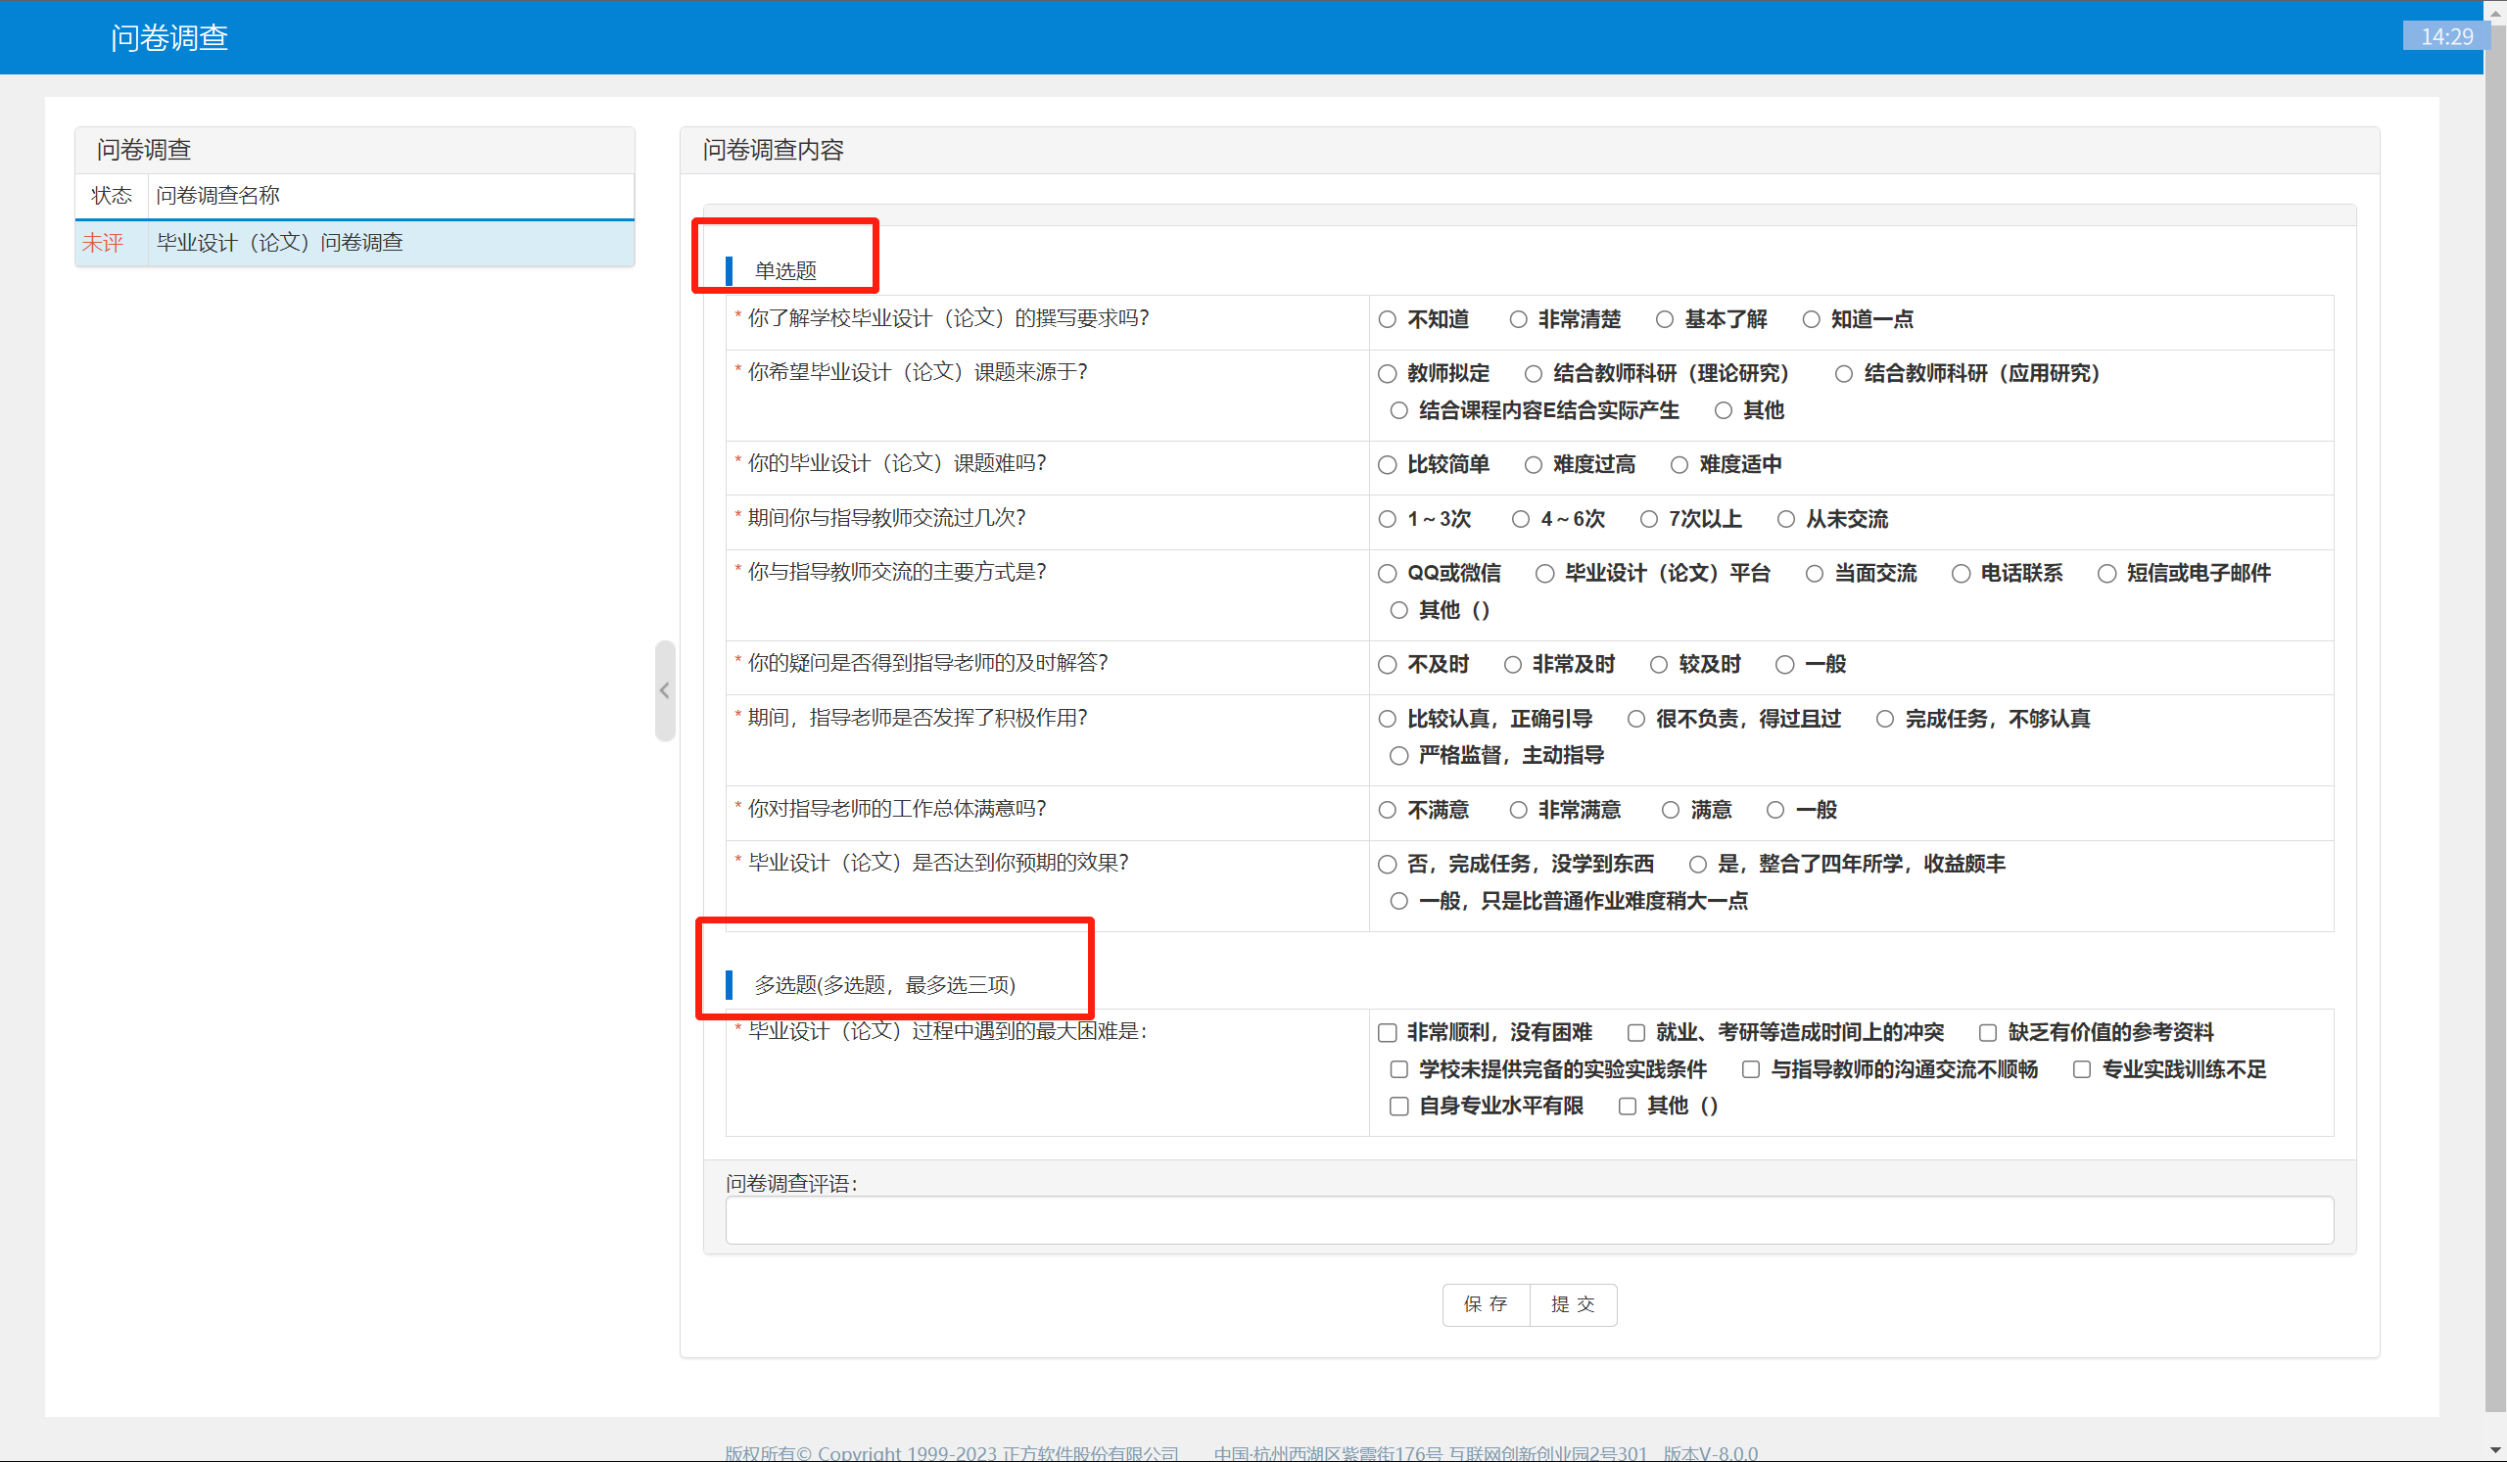
4、完成所有答题后，点击保存提交。
